КИТАЙ · ЯЗЫК

Сколько всего иероглифов и сколько нужно знать
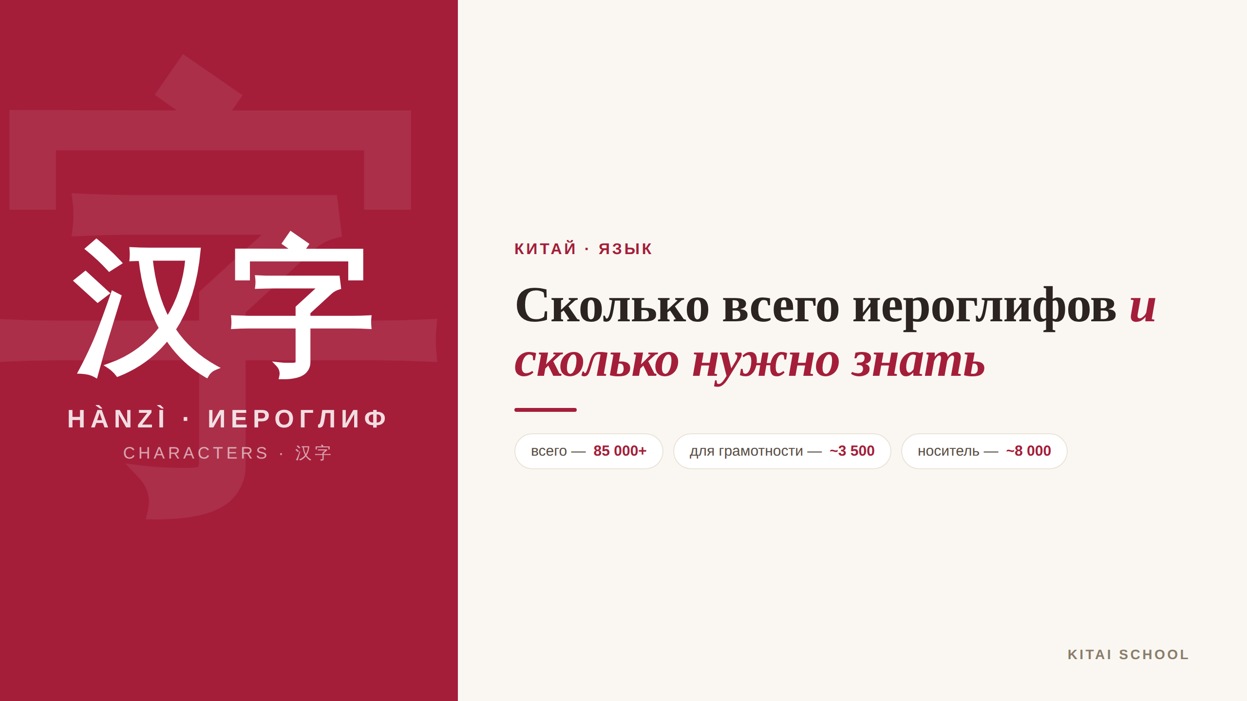
▲ обложка статьи
«Их же десятки тысяч — как это вообще можно выучить?» Пожалуй, это самый частый страх у тех, кто только присматривается к китайскому. Спешу успокоить: цифры и правда большие, но знать все иероглифы не нужно даже самим китайцам. Давайте разберёмся, сколько их всего на самом деле — и сколько нужно именно вам.
Кому будет полезна статья
Всем, кто думает начать учить китайский, но боится «бесконечных иероглифов», и тем, кому просто любопытно, как устроена китайская письменность.
Что вы узнаете
1. Сколько иероглифов существует всего
2. Сколько знает образованный носитель
3. Сколько реально нужно вам — и что это даёт
4. Почему выучить их проще, чем кажется
Вот вся картина на одной лестнице, а дальше разберём по порядку.
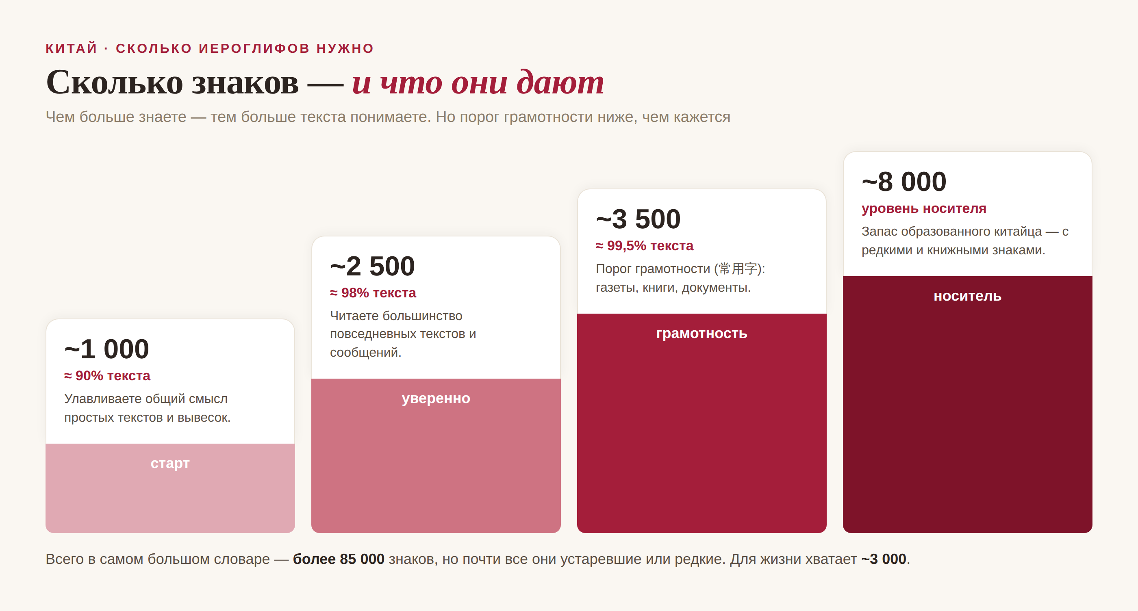
▲ сколько иероглифов нужно знать

Сколько всего иероглифов
Начнём с пугающей цифры. В самом большом словаре иероглифов — 《中华字海》(Чжунхуа цзыхай) — собрано более 85 тысяч знаков. В другом крупном словаре, 《汉语大字典》, около 54 тысяч. Звучит устрашающе, правда?
Но вот в чём хитрость: подавляющее большинство этих иероглифов — устаревшие, редкие или просто разные варианты написания одного и того же. В живом, современном языке они почти не встречаются. Их не знает ни один человек — и это совершенно нормально.

Сколько знает носитель
Сколько же знаков в голове у обычного образованного китайца? Примерно восемь тысяч — и это уже с запасом, включая книжные и редкие иероглифы. К концу начальной школы дети осваивают около двух с половиной — трёх тысяч. То есть даже носителю до «десятков тысяч» очень далеко.

Сколько нужно именно вам
А теперь самое важное — и самое обнадёживающее. Иероглифы встречаются с очень разной частотой, и небольшая их часть покрывает почти весь текст. Смотрите: около тысячи знаков дают вам примерно 90% любого текста, две с половиной тысячи — уже около 98%.
А 3 500 самых частых иероглифов (по-китайски их так и называют — 常用字, chángyòngzì, «часто используемые») покрывают около 99,5% текста. Это официальный порог грамотности: с ним читают газеты, книги и документы. То есть для уверенной жизни в языке достаточно около трёх тысяч знаков, а вовсе не восьмидесяти пяти.

Почему это проще, чем кажется
И последнее, что снимает страх окончательно. Иероглифы не приходится зубрить каждый «с нуля»: они собираются из повторяющихся частей — ключей и компонентов. Выучив несколько сотен таких «кирпичиков», вы начинаете узнавать их в новых знаках и даже угадывать смысл и звучание.
А ещё частотность работает на вас: самые нужные иероглифы вы встречаете постоянно, поэтому они запоминаются сами собой. Так что путь измеряется не десятками тысяч, а вполне понятными тысячами — и каждый выученный знак сразу идёт в дело.
«Из песчинок складывается пагода», — говорят китайцы: 聚沙成塔 (jù shā chéng tǎ). С иероглифами это правило работает как нельзя лучше.
АВТОР
Юлия Горяина
Китаист и лингвокоуч, докторант Шаньдунского университета (山大), преподаватель МГУ ВШБ. Более 20 лет практики; объездила почти весь Китай.
Хэштеги: #китай #китайскийязык #иероглифы #китайскийснуля #hsk #学中文

